版本日期:20120704

應徵單位：機械所 應試日期：2016年04月12日
請貼最近 |  |  |  |  |  |  |  | 應徵工作項目 |  |  |  |  | 機器人驗證開發軟體工程師 |  |  |  |  |  |  |  |  |  |  |  |  |  |  |  |  |  |  |  |  |  |  |  |  |  |  |  |  | 希望待遇 |  |  |  |  |  |  |  |  |  |  | 45k+/month
二吋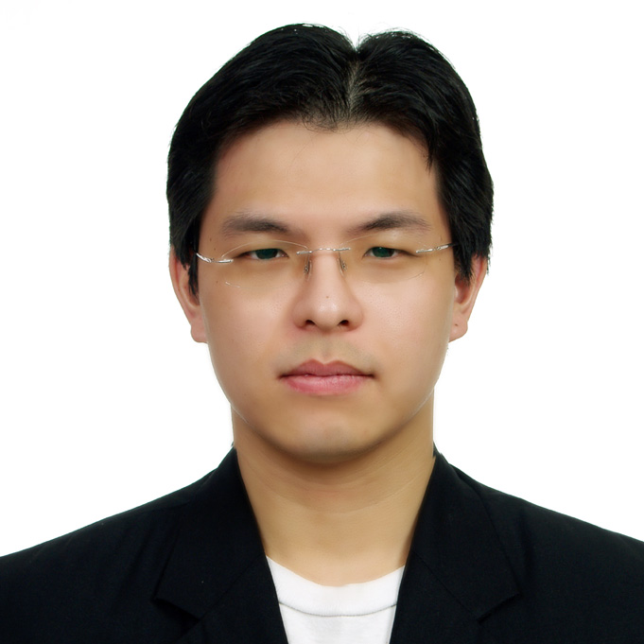半身  正面脫帽 |  |  |  |  |  |  |  | 姓 名 |  | 中文：王崇豪  英譯：Chung-Hau Wang |  |  |  |  |  |  |  |  |  |  |  |  |  |  |  |  |  |  | 性別 |  |  |  |  |  |  | ✓男  □女 |  |  |  |  |  |  |  |  | 出生地 |  |  |  |  | 臺灣省(市) 新竹 市
照 片 |  |  |  |  |  |  |  | 身分證字號 |  |  |  |  |  | L |  |  |  | 1 |  | 2 |  | 3 |  | 9 |  | 6 |  | 1 |  |  |  | 0 |  |  |  |  | 9 |  |  | 7 |  |  |  | 出生日(西元) |  |  |  |  |  |  |  |  |  | 1985 年 12月 21 日
 |  |  |  |  |  |  |  | 身高 | 175 公分 |  |  |  |  |  | 體重 |  |  |  |  |  | 75 公斤 |  |  |  |  |  | 血型 |  |  |  | A |  |  |  |  |  |  |  | 婚姻狀況 |  |  |  |  |  |  |  |  |  | □已婚 ✓未婚 □ .
戶籍  地址 | 新竹市竹光路78巷13弄18號 |  |  |  |  |  |  |  |  |  |  |  |  |  |  |  |  |  |  |  |  |  |  |  |  |  |  |  |  |  |  |  |  |  |  |  |  |  |  |  |  |  |  |  |  |  | 電  話 |  |  |  | （ ）
通訊  地址 | 同戶籍地址  E-mail：sherlock3046@gmail.com |  |  |  |  |  |  |  |  |  |  |  |  |  |  |  |  |  |  |  |  |  |  |  |  |  |  |  |  |  |  |  |  |  |  |  |  |  |  |  |  |  |  |  |  |  | 電  話 |  |  |  | （ ）  行動電話：0972-155536
役別 | ✓役畢 2008年 6 月退伍 □未役 □免役，原因：  □替代役 年 月退役
學  歷 | 學 位 |  |  |  | 學 校 名 稱 |  |  |  |  |  |  |  |  |  |  |  |  |  |  |  |  |  |  |  | 科、系、所 |  |  |  |  |  |  |  |  |  |  |  |  |  |  |  |  |  | 入學年月日(西元) |  |  |  |  |  |  |  |  |  |  |  |  | 離校年月日(西元)
學  歷 | 碩士 |  |  |  | University of Southern California |  |  |  |  |  |  |  |  |  |  |  |  |  |  |  |  |  |  |  | Department of Aerospace and Mechanical Engineering |  |  |  |  |  |  |  |  |  |  |  |  |  |  |  |  |  | 2012年08月25日 |  |  |  |  |  |  |  |  |  |  |  |  | 2013年12月31日
學  歷 | 學士 |  |  |  | 國立中正大學 |  |  |  |  |  |  |  |  |  |  |  |  |  |  |  |  |  |  |  | 機械工程學系 |  |  |  |  |  |  |  |  |  |  |  |  |  |  |  |  |  | 2003年9月 日 |  |  |  |  |  |  |  |  |  |  |  |  | 2007年6月 日
學  歷 |  |  |  |  |  |  |  |  |  |  |  |  |  |  |  |  |  |  |  |  |  |  |  |  |  |  |  |  |  |  |  |  |  |  |  |  |  |  |  |  |  |  | 年 月 日 |  |  |  |  |  |  |  |  |  |  |  |  | 年 月 日
學  歷 | 推薦教授： 電話： E-mail：  推薦教授： 電話： E-mail：
學  歷 | - 註1：請由最高學歷依次填入。  - 註2：碩士(含)以上畢業者，請填推薦教授聯絡資料。(至少一人)
聯 | 姓 名 |  |  |  |  |  |  |  |  |  |  | 關 係 |  |  |  |  |  |  | 住 址 |  |  |  |  |  |  |  |  |  |  |  |  |  |  |  |  |  |  |  |  |  |  |  |  |  |  |  |  |  |  |  |  |  |  |  | 電話/行動電話
絡 | 王銘杰 |  |  |  |  |  |  |  |  |  |  | 父 |  |  |  |  |  |  | 新竹市竹光路78巷13弄18號 |  |  |  |  |  |  |  |  |  |  |  |  |  |  |  |  |  |  |  |  |  |  |  |  |  |  |  |  |  |  |  |  |  |  |  | 0972155536
人 | ◎ 註：聯絡人係指可協助本單位在白天聯絡之親友。
政府考試  及  技能檢定 |  |  |  | 證照名稱、字號 |  |  |  |  |  |  |  |  |  |  |  |  | 考試類別（證照類別） |  |  |  |  |  |  |  |  |  |  |  |  |  |  |  |  | 授證日期 |  |  |  |  |  |  |  |  |  |  |  |  |  | 考試機構(簽發單位)
應徵人身分：✓一般 □原住民 □領有殘障手冊
應徵管道：□報紙 □本院求才公告系統 □本院親友介紹 □本單位親友推介 推介人：
✓人力銀行 □其他：
論文著作發明 |  | 論文題目：  專利發明：  Manual Wheelchair for All-Terrains |  |  |  |  |  |  |  |  |  |  |  |  |  |  |  |  |  |  |  |  |  |  |  |  |  |  | 專長 |  |  |  |  |  | Solidworks, CATIA, MatLab, Visual C++, JAVA, Visual Basic, MS Office  Control Theory, Vibration, Dynamics, Engineering Design
參  加  社  團  學  會 |  | 社團（學會）名稱 |  |  |  |  |  |  |  |  |  |  |  |  |  | 擔任職務 |  |  |  |  |  |  |  |  |  |  |  |  | 社團（學會）名稱 |  |  |  |  |  |  |  |  |  |  |  |  |  |  |  |  |  |  |  |  |  |  |  |  |  |  |  | 擔任職務
 |  | 創意工程競賽社 |  |  |  |  |  |  |  |  |  |  |  |  |  | 社員
受  訓  紀  錄 |  | 訓 練 機 構 |  |  |  |  |  |  |  |  |  |  |  |  |  | 訓 練 課 程 |  |  |  |  |  |  |  |  |  |  |  |  |  |  |  |  |  |  |  |  |  |  |  |  | 起 迄 年 月 |  |  |  |  |  |  |  |  |  |  |  |  |  |  |  | 總 時 數
 |  |  |  |  |  |  |  |  |  |  |  |  |  |  |  |  |  |  |  |  |  |  |  |  |  |  |  |  |  |  |  |  |  |  |  |  |  |  |  |  | ~
 |  |  |  |  |  |  |  |  |  |  |  |  |  |  |  |  |  |  |  |  |  |  |  |  |  |  |  |  |  |  |  |  |  |  |  |  |  |  |  |  | ~
 |  |  |  |  |  |  |  |  |  |  |  |  |  |  |  |  |  |  |  |  |  |  |  |  |  |  |  |  |  |  |  |  |  |  |  |  |  |  |  |  | ~
◎ 註：以下各欄請填寫完整，以做為核定專業年資、薪資之依據，並請於報到時，檢附相關證明文件。
過  去  工  作  經  歷 |  | 服務機構名稱 |  |  |  |  |  |  |  |  | 職稱 |  |  |  |  | 主管姓名 |  |  |  |  |  |  | 工作內容 |  |  |  |  |  |  |  |  |  |  |  |  |  |  | 起迄年月日(西元) |  |  |  |  |  |  |  |  |  |  |  |  |  | 離職原因
 |  | 1.Meritek Electronics |  |  |  |  |  |  |  |  | Junior Manufacturing Engineer |  |  |  |  | Michael Lin |  |  |  |  |  |  | 1. Upgraded the product management system  2. Increased the manufacturing efficiency  3. Managed the operators, improved the manufacturing process, and maintained the machinery and tools |  |  |  |  |  |  |  |  |  |  |  |  |  |  | 2015.Feb~Present |  |  |  |  |  |  |  |  |  |  |  |  |  | Visa expiry
 |  | 2. Aminggo Lu Tech |  |  |  |  |  |  |  |  | Volunteer |  |  |  |  | Hui-Ming Lu |  |  |  |  |  |  | Assisted the engineers in hardware and software maintenance |  |  |  |  |  |  |  |  |  |  |  |  |  |  | 2014.Feb~2015.Feb
 |  | 3.University of Southern California |  |  |  |  |  |  |  |  | Grader for Engineering Vibrations |  |  |  |  | Udwardia |  |  |  |  |  |  | Corrected the students’ homework and guided the students in academic learning |  |  |  |  |  |  |  |  |  |  |  |  |  |  | 2013.Jan~2013.May |  |  |  |  |  |  |  |  |  |  |  |  |  | Graduation
 |  | 4. |  |  |  |  |  |  |  |  |  |  |  |  |  |  |  |  |  |  |  |  |  |  |  |  |  |  |  |  |  |  |  |  |  |  |  | ~
 |  | 5.
現 |  | 服務機構 |  |  |  | Meritek Electronics Inc. |  |  |  |  |  |  |  |  |  |  |  |  |  |  |  |  | 任職期間 |  |  |  |  |  |  | 自 2015年2月 日至今
職 |  | 工作內容 |  |  |  | 1. Upgraded the product management system  2. Increased the manufacturing efficiency  3. Managed the operators, improved the manufacturing process, and maintained the machinery and tools
狀 |  | 職 稱 |  |  |  | Junior Manufacturing Engineer |  |  |  |  |  |  |  |  |  |  |  |  |  |  |  |  | 主管姓名 |  |  |  |  |  |  | Michael Lin
況 |  |  | 月 薪 |  |  |  | 本薪：35,000 USD/yr，津貼：800 USD |  |  |  |  |  |  |  |  |  |  |  |  |  |  |  |  |  |  |  |  |  |  |  |  |  | 每年獎金 |  |  |  |  |  |  |  |  |  |  |  |  | 計 個月
一、應徵人特別聲明下列事項：
(一)是否與前公司有競業禁止之約定 ? ✓否 □是 ；如「是」請詳述：
(二)是否有二等親於本院任職? ✓否 □是 ；
如「是」請詳述：姓名： 稱謂： 服務單位：
姓名： 稱謂： 服務單位：
二、應徵人同意 貴院查核本表所填各項資料，本表如有填寫不實，應徵人願接受無條件免職或其他處分，並負擔法律責任。

填表人： 王崇豪 Chung-Hau Wang （請簽名）

